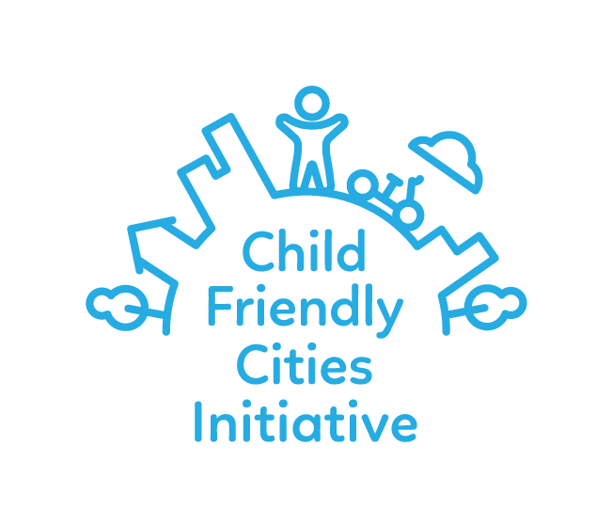

Declaración de Alcaldes de Ciudades Amigas de la Infancia de Colonia

Las ciudades y comunidades están ocupando cada vez más un lugar central en la promoción de los derechos de la infancia y la adolescencia y están siendo el motor de la construcción de las ciudades sostenibles y amigables de la infancia y adolescencia del mañana.

Nosotros, alcaldes, alcaldesas y líderes de ciudades de todo el mundo, nos reunimos en la primera Cumbre de Ciudades Amigas de la Infancia en Colonia, Alemania, los días 17 y 18 de octubre de 2019, para celebrar el 30º aniversario de la Convención sobre los Derechos de los Niños y el creciente compromiso de mejorar la vida, las oportunidades y el bienestar de los niños, niñas y adolescentes a través de la Iniciativa de Ciudades Amigas de la Infancia.

Acogemos con beneplácito el Manifiesto de las Ciudades Amigas de la Infancia, presentado en la Cumbre por representantes de niños, niñas, adolescentes y jóvenes de Ciudades Amigas de la Infancia y de otros lugares.

Reconocemos que la Convención sobre los Derechos del Niño y los Objetivos de Desarrollo Sostenible (ODS) van de la mano y que los derechos de la infancia y adolescencia no pueden cumplirse sin la implementación exitosa de los ODS y viceversa.

Declaramos nuestro compromiso de aplicar la Convención sobre los Derechos de los Niño junto con todas las partes interesadas relevantes de nuestras ciudades y comunidades para garantizar soluciones integrales y el cumplimiento de la Convención.

Nos comprometemos a poner en práctica la Iniciativa de Ciudades Amigas de la Infancia y a garantizar que todos los niños, niñas y jóvenes disfruten de su pleno potencial mediante el cumplimiento, en condiciones de equidad, de sus derechos dentro de sus ciudades y comunidades, alcanzando los siguientes objetivos:

- Todos los niños, niñas y jóvenes son valorados, respetados y tratados justamente en sus comunidades y por las autoridades locales;
- Todos los niños, niñas y jóvenes tienen voz, necesidades y prioridades que se escuchan y se tienen en cuenta en las leyes, políticas, presupuestos y decisiones públicas que los afectan;
- Todos los niños, niñas y jóvenes tienen acceso a unos servicios básicos de calidad;
- Todos los niños, niñas y jóvenes viven en un entorno seguro, protegido y limpio;
- Todos los niños, niñas y jóvenes tienen la oportunidad de disfrutar de la vida familiar, el juego y el ocio.

Para alcanzar estos objetivos, estamos especialmente comprometidos con:

- Demostrar resultados concretos, sostenibles y mensurables para los niños y niñas;
- Promover la participación significativa e inclusiva de los niños y niñas;
- Eliminar la discriminación contra los niños, niñas y jóvenes en las políticas y acciones.

Hacemos un llamamiento a las autoridades nacionales y regionales para que apoyen a las ciudades y comunidades en su compromiso de convertirse en amigas de la infancia, garantizando que todos los niños, niñas, adolescentes y jóvenes alcancen su pleno potencial a través del cumplimiento, en condiciones de equidad, de sus derechos dentro de sus ciudades y comunidades.

Exhortamos a todas las partes interesadas que directa o indirectamente repercuten en la vida de los niños, niñas y los jóvenes, incluidos el sistema de las Naciones Unidas, el sector privado, las organizaciones de la sociedad civil, los sindicatos, los círculos académicos y los medios de comunicación, a que respeten y apoyen los derechos y el bienestar de los niños y niñas en el cumplimiento de sus respectivas funciones y mandatos.

Adoptada por unanimidad el 18 de octubre de 2019 en Colonia, Alemania, y declarada por la alcaldesa de Colonia, Henriette Reker, los alcaldes, alcaldesas y líderes de las siguientes ciudades y comunidades:

Lorem Ipsum, Dolor sit amit

